Домашнее задание для 3 класса от 24.09. 2022

- Обращение трезвучий.
Письменно в тетради построить трезвучия от заданных звуков. А затем обращения ЭТИХ ТРЕЗВУЧИЙ! Звуки менять не нужно, используем только тот набор звуков, который есть в трезвучии!
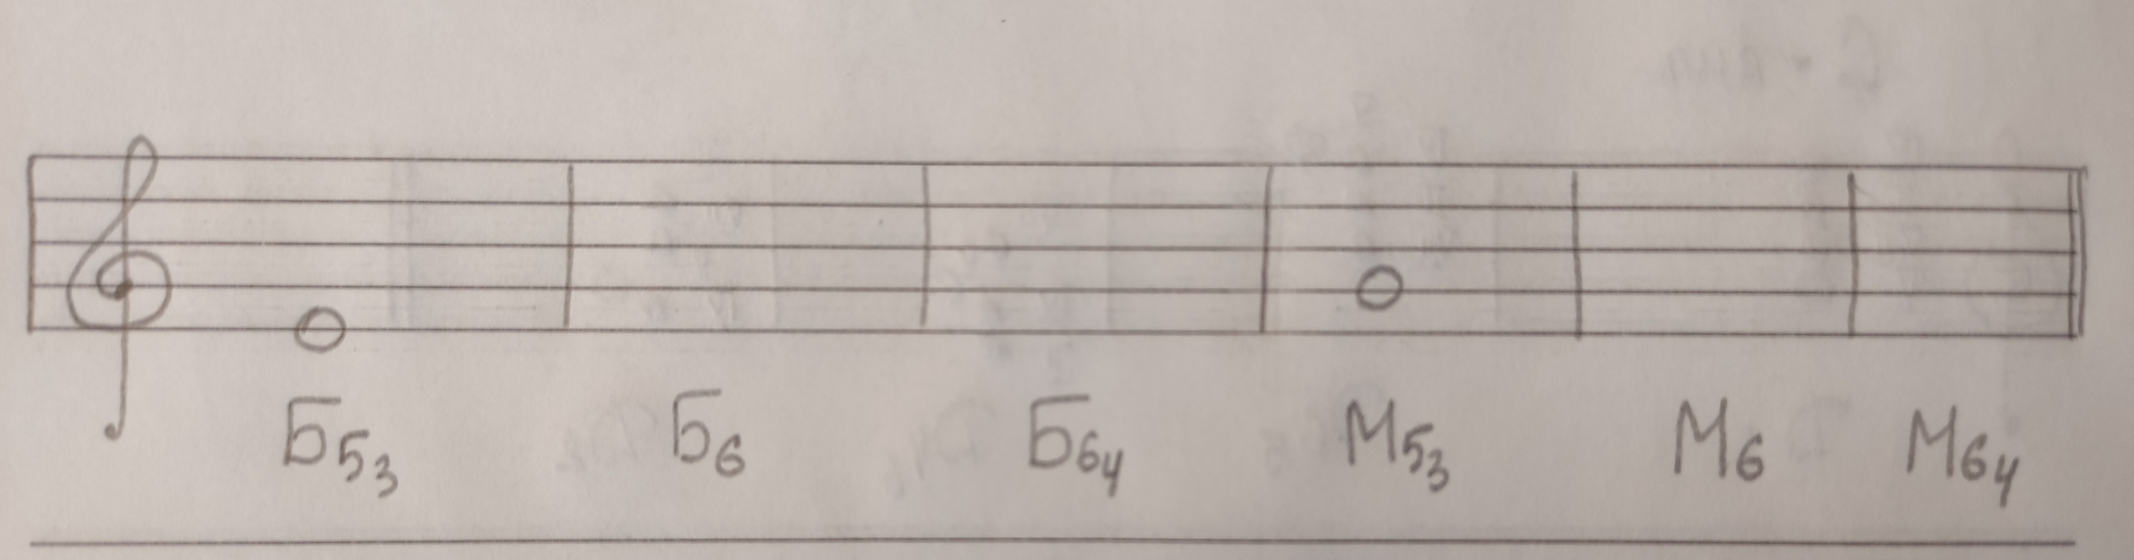

- Тональность Ля мажор и фа диез минор.
Переписать себе в тетрадь обе гаммы, подписать римскими цифрами ступени, выделить устойчивые и неустойчивые и подписать буквами главные ступени.
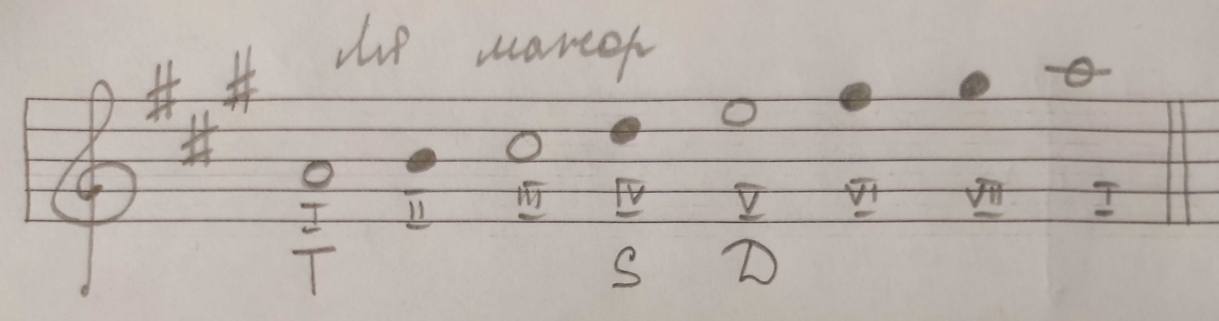
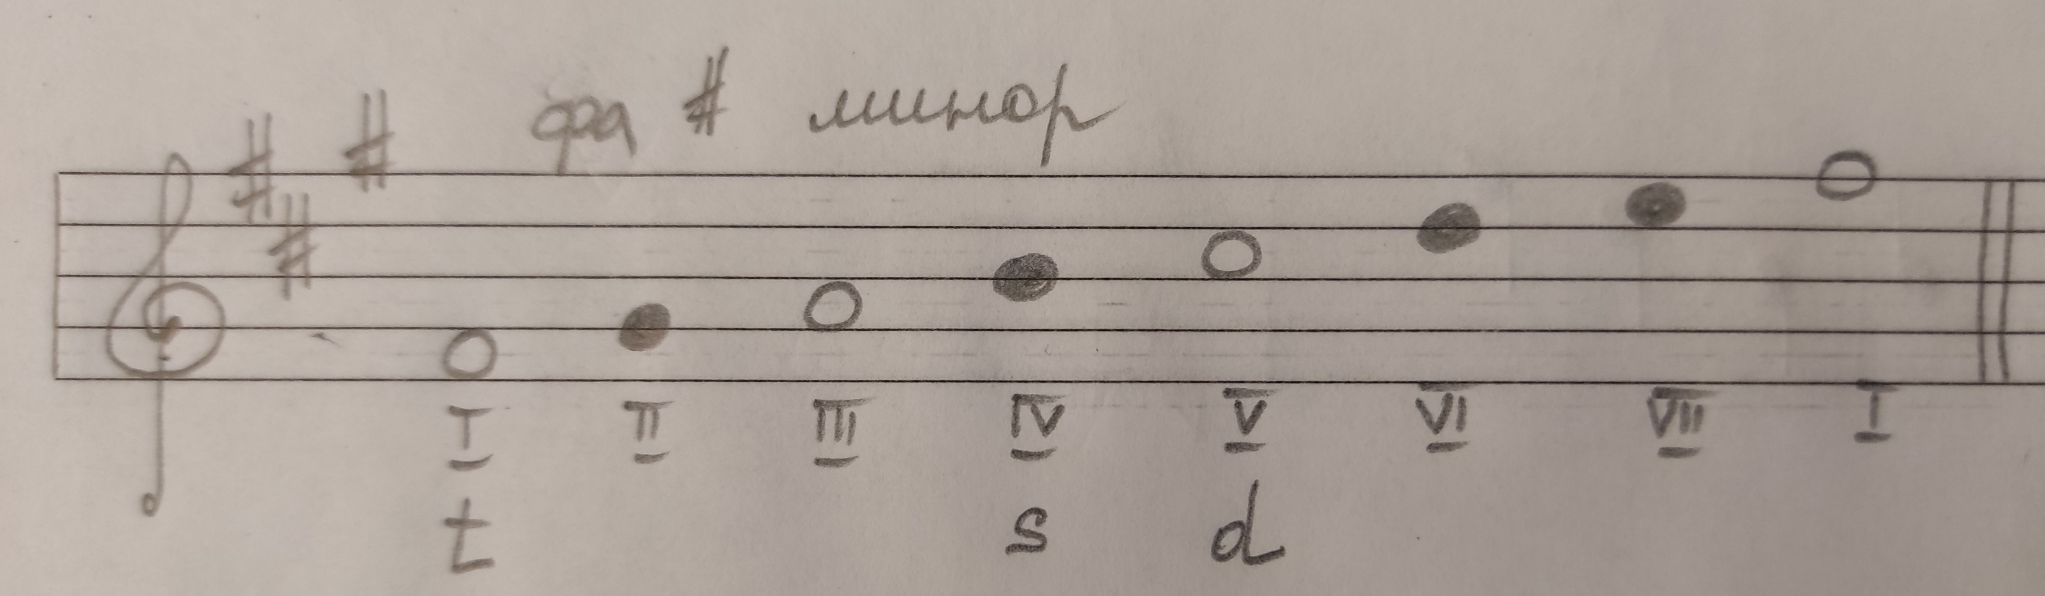
Обратите внимание, что все обозначения и название тональности в миноре пишутся с маленькой буквы, а в мажоре с большой.

